
SISTEMA DE VENTAS WILSON STORE
TALLER DE PROGRAMACION WEB

lima 2017
Usil

INTEGRANTES:

-VILLEGAS HUAPAYA CRISTIAN.
-DOMINGUEZ CHUMACERO CARMEN.
-PARAGUAY CARDENAS DANIA.
-CAMPOS ROJAS JHONATAN.


Índice
1. Introducción 3
1.1 Objetivo del proyecto 3
2. Alcances y Limites 3
2.1 Alcance 3
2.2 Limite 4
3. Requerimientos. 4
3.1 Personas y roles del proyecto 4
3.2 Responsabilidades 5
4. Suposiciones y Restricciones . 6
4.1 Suposiciones 6
4.2 Restricciones 6
5. Análisis de requerimientos . 7
5.1 Casos de uso de sistema 7
5.2 Caso de uso de Negocios……………………………………………..................8
5.2 Seguridad en las contraseñas de los usuarios 8
5.3 Administrar campañas y promociones 9
5.4 PosCondiciones 9
5.5 PosCondiciones 9
5.5 Consultar y reportar los seguimientos de control 9
6. Modelo de base de datos . 10
7. Prototipos del sistema . 10
7.1 Interfaces de usuario. 11
8. Discusión . 12
9. Conclusiones . 12

Descripción

Introducción
En este capítulo, se está desarrollando, contenidos atinentes a su conceptualización, surgimiento, desarrollo y las aplicaciones que se da en el proceso de ventas en un sistema, esto se debe a que las aplicaciones informáticas, se desarrollan hoy en día en todos los ámbitos del que hacer humano, en la producción de bienes y servicios, que abarca la industria, el comercio, las comunicaciones, etc.

Las características del sistema web permiten desarrollar una base funcional mínima y sobre ella ir incrementando las funcionalidades o modificando el comportamiento o apariencia de las ya implementadas.

Objetivo del proyecto
Facilitar la automatización del sistema de Ventas en una tienda de computadoras.

Alcances y Limites

Alcance

- Este proyecto pretende llegar hasta la implementación del sistema de ventas en una empresa, la instalación, la capacitación y el uso de este sistema por el personal de la empresa para que tenga un excelente funcionamiento.
- Se pretende iniciar con la planificación del proyecto, realizando y analizando los requerimientos funcionales y no funcionales.
- Se ira trabajando constantemente para un mejor avance del proyecto.
- El sistema permitirá automatizar el sistema de ventas manejando módulos y roles.
- También contará con los conceptos de actualización, mantenimiento por módulos y todo lo relacionado con los elementos de ventas en una empresa.

Limite

- Corto tiempo para el desarrollo del proyecto
- No se cuenta con los conocimientos necesarios para desarrollar por completo el proyecto.
- Falta de recursos económicos.

Requerimientos

Personas y roles del proyecto

Persona | Contacto | Rol(Administrador)
VILLEGAS HUAPAYA CRISTIAN | 932824747 | Arquitecto de Software
DOMINGUEZ CHUMACERO CARMEN |  | Empleado de ventas
PARAGUAY CARDENAS DANIA |  | Operador
CAMPOS ROJAS JHONATAN |  | Analista Funcional

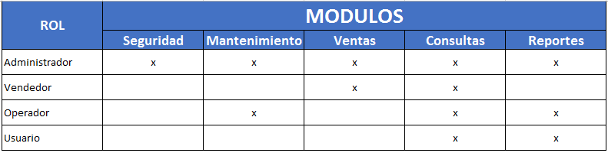

Responsabilidades

Responsabilidades del Arquitecto de Software

- Se debe utilizar la base de datos MySQL.
- La contraseña de los usuarios se debe guardar encriptada.
- Se debe usar la arquitectura en capas.
- El desarrollo se debe realizar bajo la plataforma Java EE con Spring Framework.

Responsabilidades del Gerente de Ventas

- Considerar la realización de campañas, que involucra descuentos por productos o por líneas, eje, campaña por el día de la Madre, por navidad, etc.
- Se maneja promociones, estos son por productos específicos. Por ejemplo, para un fin de semana se promocionan 10 productos específicos.
- No se debe permitir realizar la venta de un producto si no tiene stock.

Responsabilidades del Gestor del Proyecto

- El sistema debe permitir manejar roles, cada rol debe permitir al usuario manejar ciertos privilegios.
- La clave del usuario debe contener necesariamente letras y números.
- El sistema debe registrar a modo de log todos los datos de las sesiones:
- Usuario
- Fecha y hora de inicio
- Fecha y horas de fin
- Tiempo de duración de la sesión en minutos

Responsabilidades del Analista Funcional

Identificación de los siguientes módulos:

- Módulo de Seguridad

Que involucra el manejo de roles y el proceso de inicio de sesión. Debe existir un rol de Administrador que no debe tener restricciones. Debe permitir a los usuarios cambiar su clave.

- Módulo de Mantenimiento del Catalogo

Que involucra el mantenimiento de productos, categorías, creación de campañas y promociones.

- Módulo de Ventas

Se refiere proceso de venta, debe ser muy versátil, en el sentido que debe permitir editar la venta mientras no sea procesada, por ejemplo, eliminar un ítem, editar un ítem, etc.

- Módulo de Consultas y Reportes.

Debe permitir:
- Consultas y reporte gerenciales.
- Consultas y reportes de seguimiento y control.

Suposiciones y Restricciones

Suposiciones

- Todo el software requerido lo proporciona íntegramente los desarrolladores.
- Los desarrolladores proporcionaran interfaces para consultar los datos de los usuarios.
- Los desarrolladores proporcionarán los ambientes de calidad para el uso del sistema.
- Los desarrolladores proporcionan un sistema seguro: protección de información, seguridad en la trasmisión de datos, etc.
- Los desarrolladores proporcionan caracteres multilingües en el sistema, cómo también Multiusuarios.

Restricciones

- El sistema estará diseñado para trabajar únicamente con una empresa dedicada al rubro de ventas.
- El sistema será desarrollado para Windows 7 o superior.
- El sistema tendrá un único administrador que será el cliente.

Análisis de Requerimientos

Casos de uso de sistema

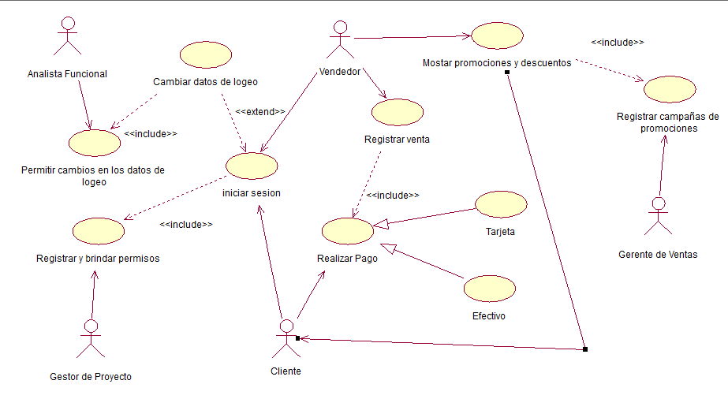

5.2 Casos de uso de negocios

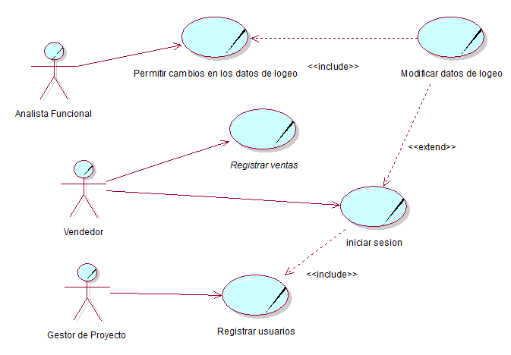

Nombre: | Inicia sesión
Autor: | Administrador
Fecha: | 03/06/17
Descripción:
El caso de uso inicia cuando el vendedor ingresa a la página web e ingresa su usuario y contraseña, y el caso de uso termina cuando estos datos son reconocidos por el sistema de manera correcta y se ingresa a la plataforma.
Actores:
- Vendedor
- Sistema
- Gestor de Proyecto
Precondiciones:
El Vendedor tenga conexión a internet y este registrado por el Gestor de proyecto
Flujo Normal:
- El caso de uso inicia cuando el vendedor ingresa a la opción de iniciar sesión
- El sistema muestra el “login”
- El vendedor ingresa usuario y contraseña
- El sistema valida los datos y da correcto, se muestra el ingreso
- El vendedor puede visualizar el formulario
- El caso de uso termina
Flujo Alternativo:
- Cancelar:
Si el vendedor o usuario da clic en cancelar se detendrá y se cancelará el proceso automáticamente.
- Denegar:
Cuando se ingresen datos incorrectos, el sistema no permitirá el ingreso.
Poscondiciones:
El vendedor este ingresando a laborar

Nombre: | Modificar Datos de logeo
Autor: | Administrador, usuario y vendedor
Fecha: | 03/06/17
Descripción:
El caso de uso inicia cuando el usuario desea Cambiar sus datos de logeo (usuario y contraseña) y el caso de uso termina cuando el Analista funcional permite los cambios y se guardan en el sistema.
Actores:
- Analista Funcional
- Usuario
- Sistema
Precondiciones:
El Analista funcional permita y acepte los cambios, el usuario podrá modificar dichos datos.
Flujo Normal:
- Modificar:
- El caos de uso inicia cuando el usuario de en actualizar datos.
- El sistema mostrara el formulario
- El usuario modificara sus datos
- El sistema validara datos
- El caso de uso termina
Flujo Alternativo:
- Cancelar:
En cualquier instancia del proceso si el usuario indica cancelar, se detendrá las acciones y se cerrará el formulario
- Denegar:
Si el usuario ingresa datos incorrectos no se podrá seguir con los demás pasos de modificación.
Si el Analista Funcional Niega los cambios a realizar, la acción se detendrá, se cerrara el formulario y terminara el proceso mostrando un mensaje de “Acceso Denegado”
Poscondiciones:
Se guardan la nueva contraseña del usuario en el sistema.

Nombre: | Realiza venta
Autor: | vendedor
Fecha: | 03/06/17
Descripción:
El caso de uso inicia cuando el vendedor ingresa al formulario y empiece a llenar los campos requeridos para realizar la venta, el caso de uso termina cuando el vendedor guarde la venta realizada e imprima comprobante.
Actores:
- Vendedor
- sistema
Precondiciones:
El vendedor tenga acceso y haya ingresado de manera correcta su login
Flujo Normal:
- Añadir:
- El caso de uso inicia cuando el vendedor indica añadir venta
- El sistema muestra formulario de venta
- El vendedor llena los campos requeridos y da guardar o aceptar
- El sistema valida los datos
- El vendedor imprime comprobante
- El caso de uso termina

Flujo Alternativo:
- Cancelar:
En cualquier parte del proceso si el vendedor indica cancelar se borrarán y no se continuará con el proceso de venta
- Denegar:
En caso que el sistema valide los datos y algunos sean erróneos no se podrá admitir el proceso de venta de manera correcta, se va denegar
Pos condiciones:
El vendedor quiera imprimir comprobante de venta

Modelo de base de datos

Módulo de Seguridad

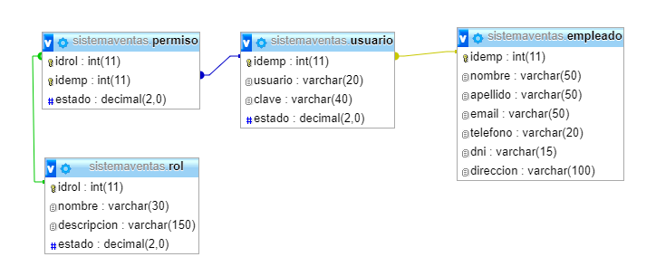Usuario: hay 3 tipos de usuarios: Clientes, Empleados y Administradores.

Empleado en este caso es el encargado de realizar y registrar las ventas en el sistema.

Administradores: brindan permisos a los usuarios.
Permisos: son concedidos por diferentes tipos de Administradores hacia los empleados o clientes.

Clientes: realizan las compras

Roles: son las funciones que desempeñan los usuarios en una situación.

Módulo de Catalogo

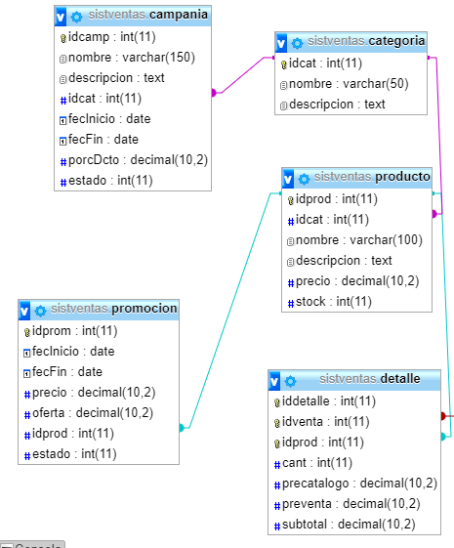

En la tabla “Categoría” se clasifican los productos según su importancia o grado, en esta tabla están incluidos muchos productos, pero un producto solo se encuentra en una categoría.

Promoción: se encuentran los productos en descuentos o con algún valor agregado, una promoción puede tener varios productos y un producto puede estar en varias promociones.

Detalle de Compañía : se especifica el nombre de la compañía, productos y categoría de productos, los precios de los productos, ofertas y descuentos.

Prototipos del sistema

Interfaces de usuario

- Las interfaces serán accedidas desde un menú ubicado en la parte superior de la página que se esté visualizando.

- Por lo anterior cada interfaz contará con diferentes módulos en la parte superior con el fin de brindar atención y servicios a los usuarios.

- Las interfaces contaran con módulos de campañas y promociones,

- Las interfaces contarán con un botón INICIO el cual te regresara a la página principal. Este estará ubicado en la parte inferior derecha de cada interfaz.

- Se usaran distintos colores para el despliegue de mensajes de error si estos son debido a errores en el ingreso de datos por parte del usuario.

Discusión

Planteamos los pasos a realizar y las razones para ello, realizamos trabajos en grupo para lograr los objetivos planteados en este proyecto, las ideas de todos los integrantes fueron tomadas en cuenta, los resultados obtenidos en este proyecto fueron satisfactorios ya que ganamos nuevos conocimiento sobre “Java EE con Spring Framework”.

Conclusión

En conclusión, el presente proyecto plantea objetivos interesantes como la profundización en un sistema desarrollado en Java EE con Spring Framework, se seleccionó el material que cumplía con todos los requisitos técnicos, podemos decir que este proyecto es de mucha ayuda para empresas que empiezan en el rubro de ventas, ya que va ayudar a automatizar sus productos, mediante actualizaciones y mantenimientos de está.

